­

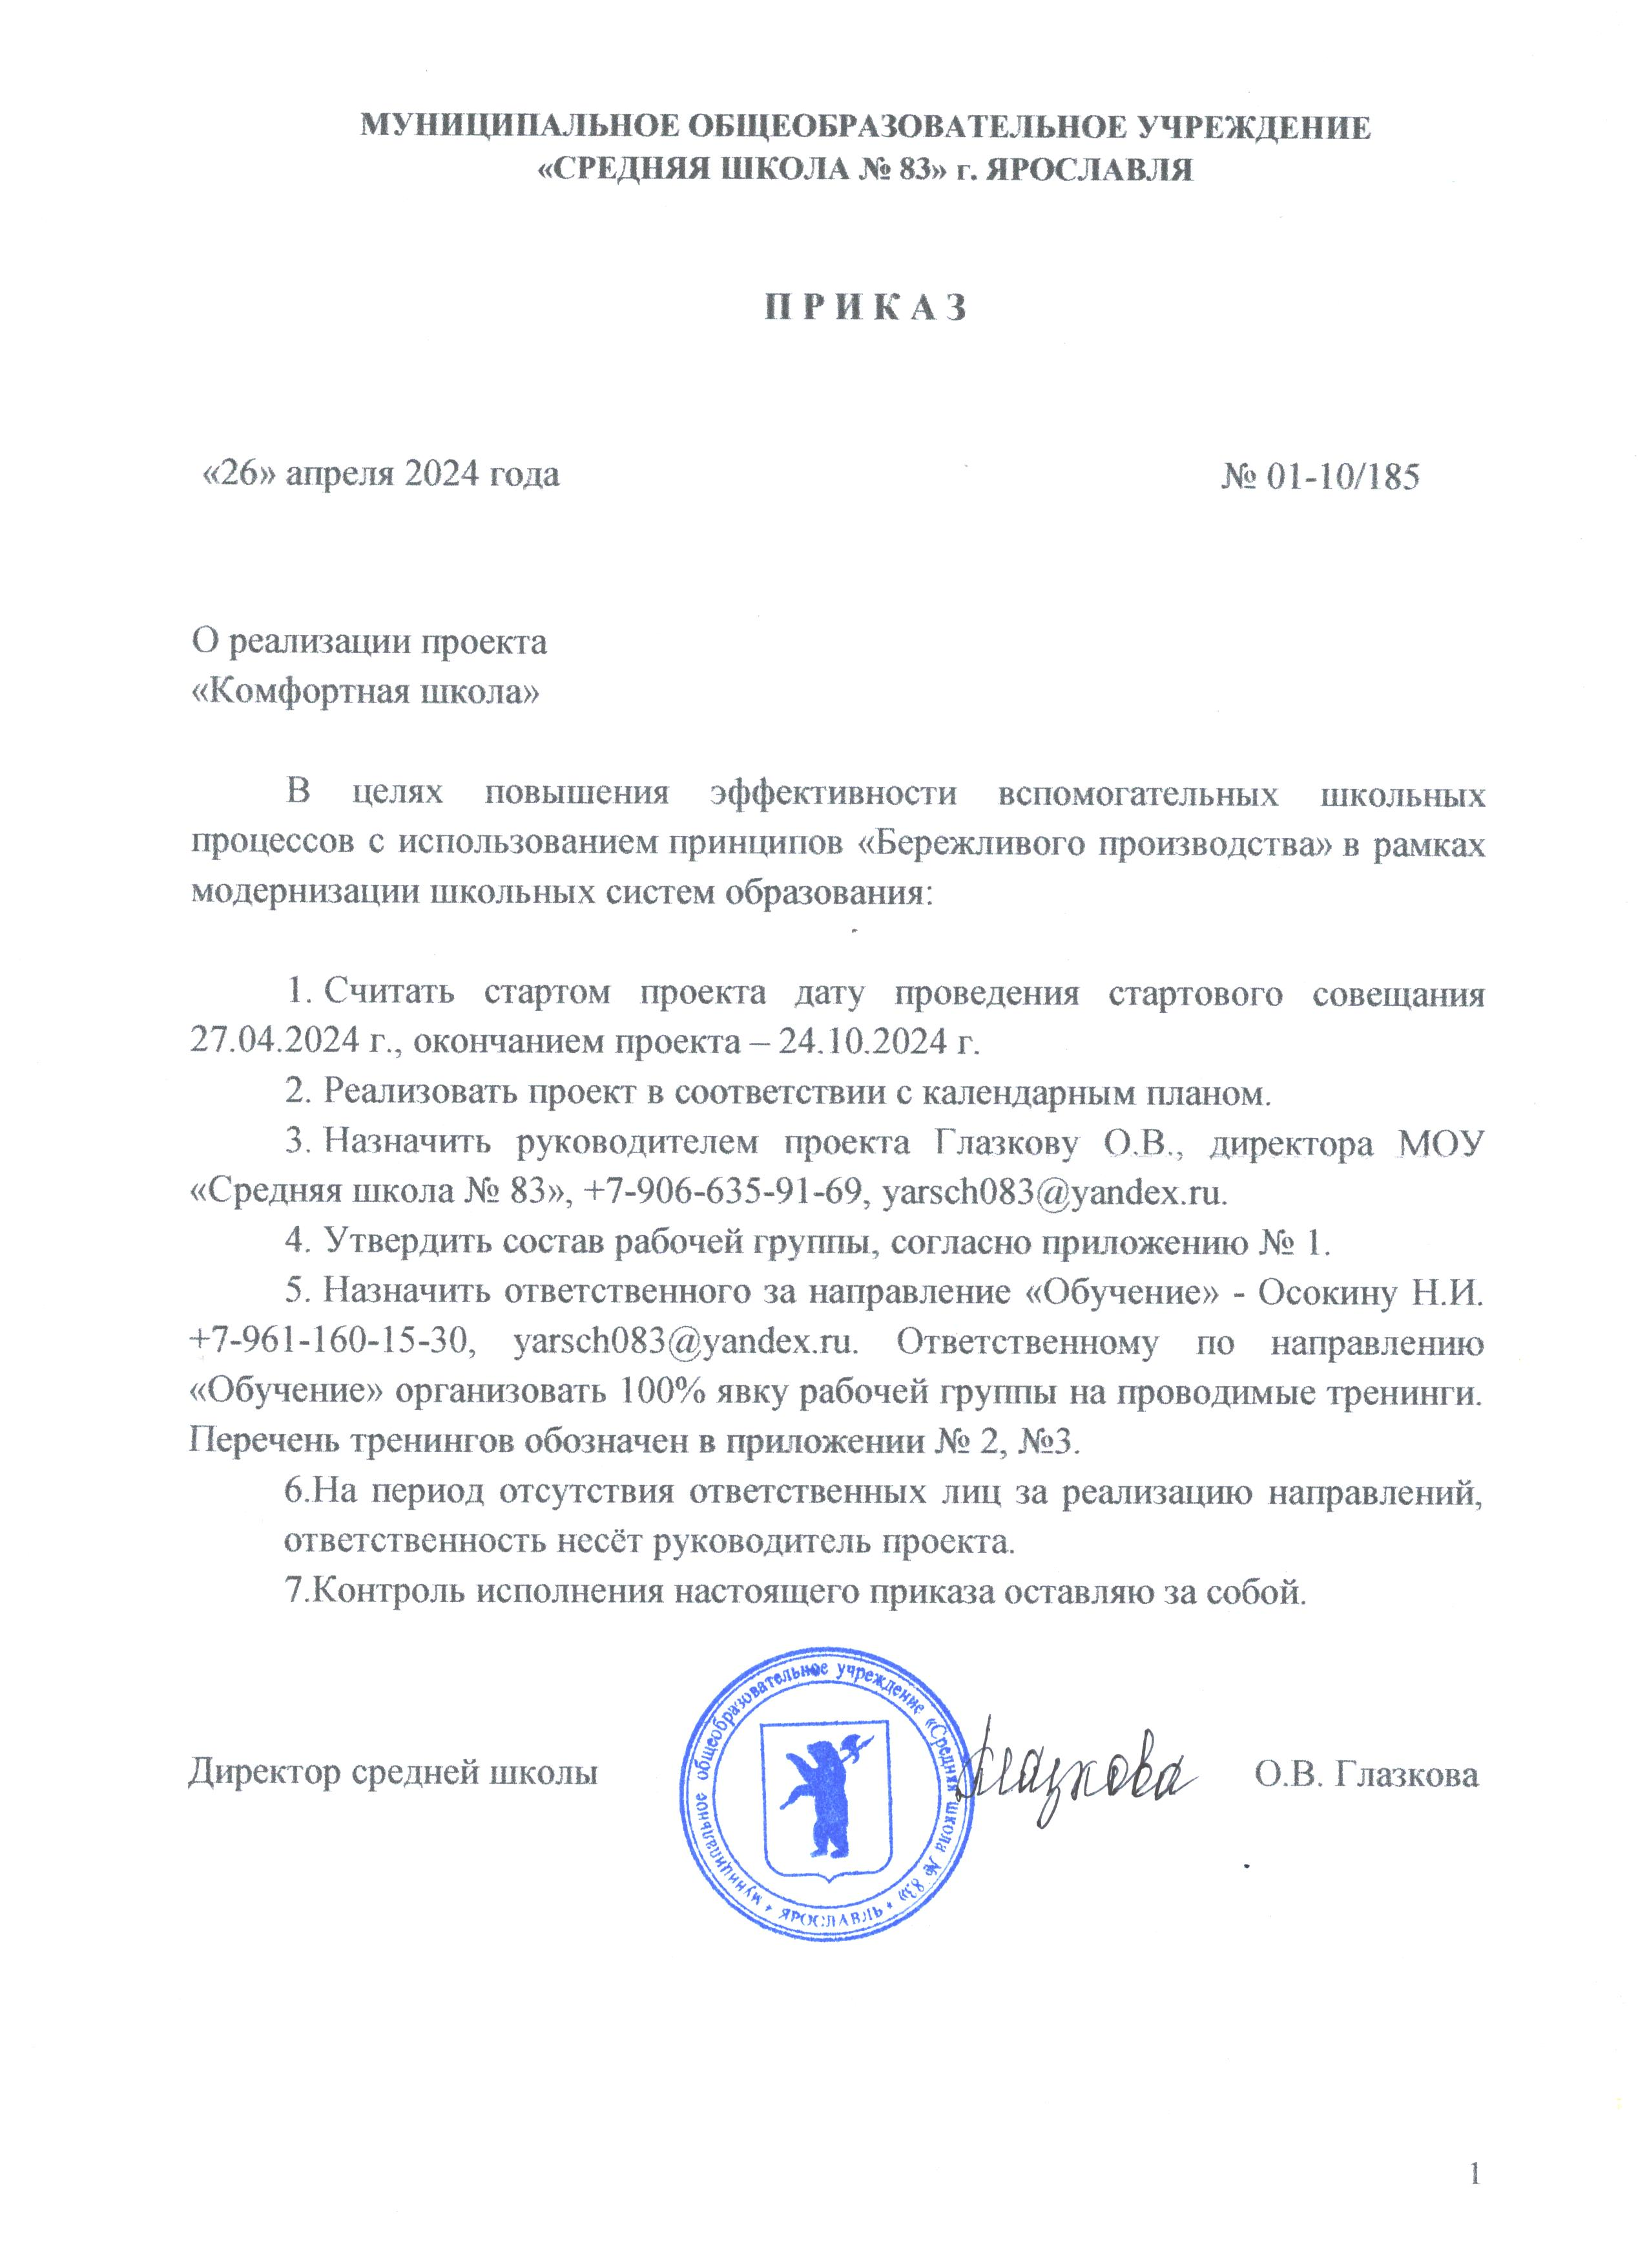

Приложение № 1

к Приказу №01-10/185от 26.04.2024

Состав рабочей группы

| **№** | **Участник** | **Роль в команде** | **Телефон\*** | **Электронная почта\*** |
| --- | --- | --- | --- | --- |
|  | Глазкова Ольга Викторовна, директор | Заказчик проекта, руководитель проекта | 8 (4852)24-88-16 | yarsch083@yandex.ru |
|  | Осокина Наталья Ивановна, учитель, заместитель директора | Член команды проекта | 8 (4852)24-88-16 | yarsch083@yandex.ru |
|  | Болотова Валентина Александровна, заместитель директора по АХЧ | владелец процесса | 8 (4852)24-88-16 | yarsch083@yandex.ru |
|  | Бугаев Андрей Николаевич, заведующий хозяйством | Член команды проекта | 8 (4852)24-88-16 | yarsch083@yandex.ru |
|  | Новикова Валентина Сергеевна, главный бухгалтер | Член команды проекта | 8 (4852)24-88-16 | yarsch083@yandex.ru |
|  | Репина Екатерина Дмитриевна, родитель | Член команды проекта | 8 (4852)24-88-16 | yarsch083@yandex.ru |
|  | Ширманова Маргарита Евгеньевна, ученица | Член команды проекта | 8 (4852)24-88-16 | yarsch083@yandex.ru |

*Телефон и электронная почта руководителя проекта

Приложение № 2

к Приказу №01-10/185от 26.04.2024

Перечень обучающих тренингов

|  |  |  |  |  |
| --- | --- | --- | --- | --- |
| **№** | **ТРЕНИНГ** | **ДАТА** | **ВРЕМЯ** | **МЕСТО** |
| 1. | Основы бережливого производства: 7 видов потерь и система 5С в образовательной организации | 02.05.24 | 9:00 | Вебинар на платформе MTS-Link.ru |
| 2. | Основы бережливого производства: внедрение системы 5С | 03.05.24 | 9:00 | Вебинар на платформе MTS-Link.ru |
| 3. | Реализация проекта по улучшениям: составляющие проекта | 06.05.24 | 9:00 | Вебинар на платформе MTS-Link.ru |
| 4. | Реализация проекта по улучшениям: управление изменениями | 08.05.24 | 9:00 | Вебинар на платформе MTS-Link.ru |

Приложение № 3

к Приказу №01-10/185от 26.04.2024

Перечень обучающих тренингов

|  |  |  |  |  |
| --- | --- | --- | --- | --- |
| **№** | **ТРЕНИНГ** | **ДАТА** | **ВРЕМЯ** | **МЕСТО** |
| 1. | Типовое решение «Входная группа» | 16.05.24 | 9:00 | Вебинар на платформе MTS-Link.ru |
| 2. | Типовое решение «Гардероб» | 17.05.24 | 9:00 | Вебинар на платформе MTS-Link.ru |
| 3. | Типовое решение «Столовая» | 20.05.24 | 9:00 | Вебинар на платформе MTS-Link.ru |
| 4. | Типовое решение «Библиотека» | 21.05.24 | 9:00 | Вебинар на платформе MTS-Link.ru |
| 5. | Типовое решение «Навигация» | 22.05.24 | 9:00 | Вебинар на платформе MTS-Link.ru |
| 6. | Типовое решение «Договоры» | 23.05.24 | 9:00 | Вебинар на платформе MTS-Link.ru |
| 7. | Типовое решение «Внутренние заявки» | 24.05.24 | 9:00 | Вебинар на платформе MTS-Link.ru |
| 8. | Типовое решение «Питьевой режим» | 27.05.24 | 9:00 | Вебинар на платформе MTS-Link.ru |
| 9. | Типовое решение «Система 5С» | 28.05.24 | 9:00 | Вебинар на платформе MTS-Link.ru |
| 10. | Типовое решение «Предложения по улучшениям» | 29.05.24 | 9:00 | Вебинар на платформе MTS-Link.ru |